CR#EB150011– To send email to branch when customer upload File Payroll

System to send email to notify account’s branch user after customer successfully upload Payroll file. Email format as attached.

# Database

Update existing table, BIB_COMPANY, to include a new field

| **Name** | **Type** | **Required?** | **Default** | **Description** |
| --- | --- | --- | --- | --- |
| branch_email | varchar2(250) | No | Null | Home Branch Email |

# IBAM

## Company Enquiry – Creation (BIB)

1. To add a new field, Home Branch Email in the Application Form. The new field is a compulsory field.

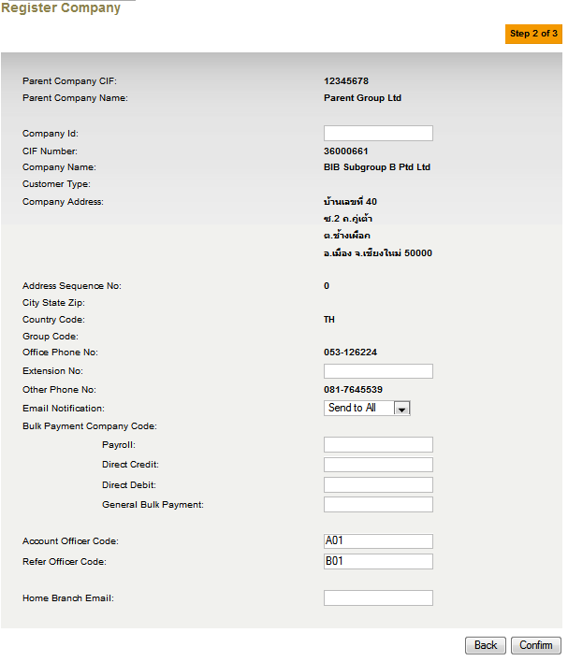

## Company Enquiry – Company Details

1. At the Company Details, add new field, Home Branch Email, to display.

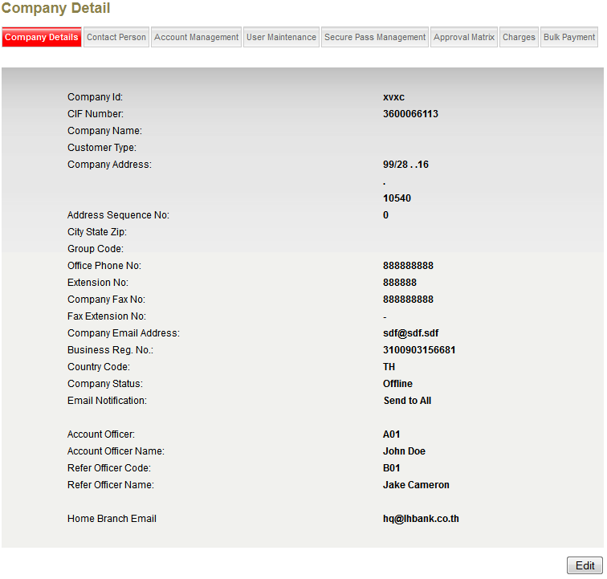

1. When edit Company Details, allow admin to update the Home Branch Email. This field will be a compulsory field; therefore Administrator is required to provide the email address in order to update the company details.

# BIB

* No change on existing business flow.
* On approval of Bulk Payment – Payroll by company, BIB to send an email to the company’s home branch.

Email Format

Email Subject: **Bulk Payment Data File Upload for บริการจ่ายเงินเดือนพนักงาน**

|  |
| --- |
| เรียน เจ้าหน้าที่ที่เกี่ยวข้อง  แจ้งการทำรายการ Upload File Payroll ผ่าน LH Bank Speedy โดยมีรายละเอียดดังนี้  New Bulk Payment file uploaded successfully.  Bulk Payment Type: บริการจ่ายเงินเดือนพนักงาน  Date: 23 Jan 2015, 10:16:20  Filename: TS02230100  Customer Name: โตโยต้าสยามออโต้ ซาลอน ยูสคาร์(2012)จำกัด  CIF Number: 51003579  From Account: 5011002319  Amount: THB348,358.00  Items: 29  Effective Date: 25 Jan 2015  กรุณาดำเนินการจัดพิมพ์รายงานที่เกี่ยวข้องและทำการตรวจสอบยอดเงินคงเหลือในบัญชีให้เพียงพอ  อีเมลฉบับนี้เป็นการแจ้งข้อมูลโดยอัตโนมัติ กรุณาอย่าตอบกลับ |

|  |  |
| --- | --- |
| Effort(man-days) | 3 |
| Affected Area | IBAM  BIB  IBAM Manual |